。九 年 义务教 育课本



瑯分

学

八年级第一学期 （试用本） 上海教育出版社

学校

班级 姓名

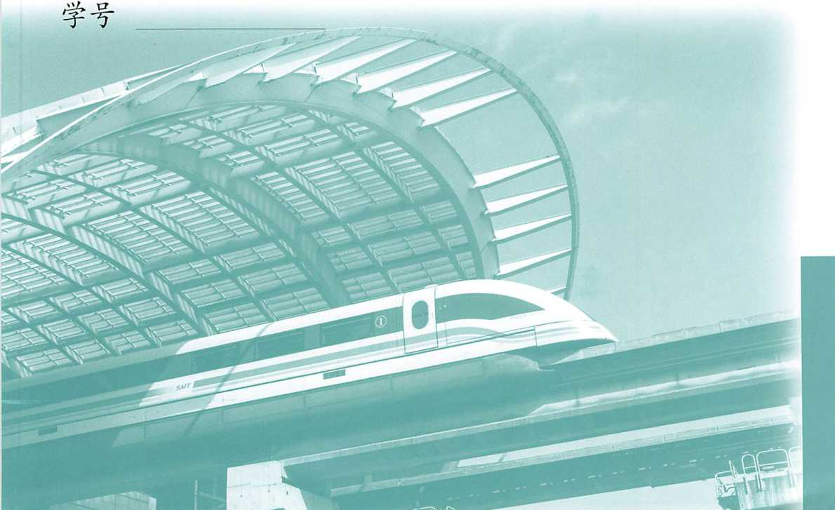



( )

( )

( )

( )

第十六章二次根式

习题 16. 1(1)

1. 判断下列各等式是否正确，正确的在括号内打不正确的打“X”.
2. 对于二次根式*Ja, (.-faY—a.*
3. *』*(—J = 士a.
4. *\fa^=di.*
5. *\[W= a-\-b.*
6. z是怎样的实数时•，下列各式在实数范围内有意义?

(1) . (2)丿2z+9 .

1. 当z = 3时，二次根式丿1—1、丿2工一5、丿3+ 3中没有意义的是
2. 求下列二次根式的值:

(1)丿(兀_4)2 .

(2)丿1 + 2辺+乙2,其中*x=-j2 .*

1. 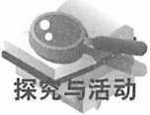先看甲乙两人对以下问题的解答,再进行判断. 化简求值：！+捎2,其中q = §.

甲的解答是:

乙的解答是:

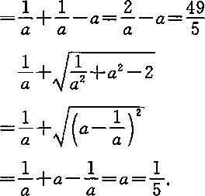

习题 16.1(2)

谁的答案是错误的？为什么？

1. 写出下列等式成立的条件：

(1) 丿飞您一1) = *Jx* .丿力一1 .

⑵房W

1. 化简下列二次根式:

(1) /98.

(2) 754^.

1. 化简下列二次根式：-



(2)

*卷*（穴是圆周率）.

(3)

(力>0).

1. 化简下列二次根式：

⑴*摩 3"* （2）

(3)

衆(6>0,c>0).

(4)

(?n>0).



习题 16.2(1)

**1.**下列二次根式中，哪些是最简二次根式?

身，2 丿功，a/3c3，J零，丿工+_y，a/ISjT，*J26ab*，

,J%? — 2z+l.

答:最简二次根式是

**2.**将下列二次根式化为最简二次根式或整式:

(1) VWF (a>0).

(2) V54(t—3^P".

(3)丿3力2 + 6加+3扌 320,gN。).

(4) V25^2-10x+l (zV§).

**3.**将下列二次根式化为最简二次根式:

3>o).

(1)

⑶&＞。点＞。）・



（5）一诚+；（林 ＞i）.

习题 16.2(2)

1. 〃取4,6,8,12,16,18中的数 时，历和"'是同类二次根式.
2. 下列各组二次根式中，不是同类二次根式的组是 （ ）

（A）摩与（B）*居与*面疗； ©辰*与保* （D）围与J*+£.

**3・**将下列各组根式先化成最简二次根式,再判断它们是否是同类二次根式.

（1）71 与医• （2）*与 £*（^>0,6>0）.



⑶7?与*烏5・*

(4)

丄

*~3*

与2

**4.**合并下列各式中的同类二次根式:

(2)

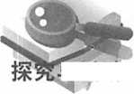

5.二次根式存化简后为2^2,即将=2也;二次根式J言化简后为

写活动終即捎=終

（1）请举出一些二次根式，经过化简后可表示成。花（其中*a*是有理数）的形式.

（2）设计两个二次根式，经过化简后可表示成”其中。是有理数）的形式，且它们合 并后的结果为|•也.

习题 16. 3(1)

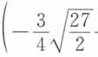

(1)质+3何.(2)

1. §成+6 J于一2z

2.计算:

(1) §位+仁-2。

(2)丿林+土*尽f*

125

*m*

*(a>6>Q).*

(3)

3.解下列不等式：

(1) 2z+质Vz+也.

(2)^+y6>3jr+vzrr.

1 — *m — n* I m + 4〃一4 *Jmn* 死,求 ——-H *~~l K厂~~* 的值•

乙/ *Jm—Jn -Jm*—2

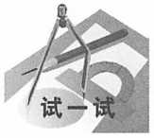

1.计算:

1. (2 73+3 72) (2 73-3 72).

|  |  |  |
| --- | --- | --- |
| ⑶71 •樗 | (4) | *, </x .* |
| 2.计算：  (1) 2 4-4 . | (2) | 5 *^fxy-^r* 7^5 j：3 . |
| (3) *Jx—y~r- .* | (4) | *』*■zCz+w)：Cz>0,;y>0). |
| 3.计算：  (1) *J~xy , .* | (2) | （両-為:將3＞。）. |

**L**把下列各式分母有理化:



(1)

75



**2.**把下列各式分母有理化:

(1) -7=-

2>/6x



(4) &+27^"+少 石).

**3・**解下列不等式和方程:

(1)屁>3屁一4療.

1. y(2—-/3a:) = 1—yi2rr.

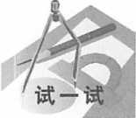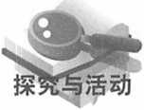

1. 已知 1 = 3 — 2丁，求 *3/x—2y*4-—16;/ 的值.
2. 下面有六个二次根式：

*居,*#, /12, /18, /24, /27.

可从这六个二次根式中选出几个(不能重复)，施行加、减、乘、除中的几

种运算，使所得结果为。将(其中。为有理数)的形式.例如：

O

/27-/12=73； *再壬屋=气&* (/18-78) 4-

请你另举出两个这样的例子.

习题 16. 3(4)

1. 丿商的有理化因式是 ( )

(A) *J a — b;* (B) a/q + ♦; (C) *-/a—y[b* ； (D) *■fa~\-4b.*

1. 某同学在计算718-(73+72)时，他是这样做的：

/184-(73+>/2) = /18 ^-/3 + /18 ^-5/2=76 + 3.

你认为他做得对吗？如果做得不对，请予以改正.

1. (3 ^/m+2 *^/n)* 4-(2 *-/m—/?).*

**3**•计算：

**⑴ 7^72 73-1 ,**

(2) (^/a一*用)3^+•北)(a手■b).*

1. 填空：

(1)亦+而的倒数是 ;而一历的倒数是 .

⑵"+成的倒数是 *；a应-b反的*倒数是 —

1. 解下列方程：

⑴面G-够)=顾卄屈・ ⑵3=3-2归.

**1.**写出下列等式成立的条件:

⑵后=窘・

(1) 2) (z—3 j= *Jx*—2 • —3 .

**2**•计算：J(T) -J(a+扌)(OVaVl).



**3.**计算；

(1)y28xyn*.

(2) 1*成修磚岛.*

**4** .计算:

(2) 7125 + 3

**5**.计算**8-**专瞻・

**6.**计算:

|  |  |
| --- | --- |
| ⑴（3+厨- | /ox x 2—2 *⑰*  7^+3 Tvf * |

1. 解不等式：§(3—V1 +

o

1. 求 z 的值: = 7+4 *J3 .*

*X*

9

1. 已知刀=彖^，求纟2—2纟+2的值.

**1.**计算：

⑵ 4^47?

**2.**设一1 W；cW7，化简：*J矽*—14女+49 — a/x2 +2j：+1.



**3** .计算：

⑴*\*应•户略（bN<y）・*

**4・**计算：籍傍一2。眉+2睜75 S。）.

1. 若 m=V5'+2 ,n=y^—2,则 m 与？2 的关系是 .
2. 计算：

(1) (c>0). (2) *Ca>b>0).*

1. 解方程**=Mp+**

1. 如果最简根式奸**7**成与而声■是同类二次根式，那么*m.n*的值为

(A)

璀=

(B) *m = 09 n = 2；*

] 3

(C) m = y ,n = —m=0,n=2 ； (D) *m = 2、*n=0.

1. 已知a>0,那么*J* ；"可化简为

o o

2 ,

(D) — *\j—ab.  
b*

(A) *2b 4—ab* ； (B) — *^/ab ；* (C) —厂*』_ab*

*b b*

1. 已知 z= —,’= —9求 *x2+2xy-\-y2* 的值.

J3 + 2 — 2

第十七章一元二次方程

习题17. 1

1.判断下列方程是不是一元二次方程，是的在括号内打“J”,不是的打“X”.

|  |  |  |  |
| --- | --- | --- | --- |
| (1) | 1 — *2x2 =x.* | ( | ) |
| (2) | 3x2 —*4Zx=l.* | ( | ) |
| (3) |  | ( | ) |
| (4) | (3z—2) (z+6) = 3j? — 7. | ( | ) |

**2.**填表:把下列一元二次方程化成一般式，并填上各项的系数和常数项.

|  |  |  |  |  |
| --- | --- | --- | --- | --- |
| 方 程 | 一般式 | 二次项 系数 | 一次项 系数 | 常数项 |
| 5 —3a?+2j72 =0 |  |  |  |  |
| x(x—2) = 1 |  |  |  |  |
| (x—2)2 = (3;r+2) (z—5) |  |  |  |  |
| (l-72)a;2 = (H-V2)x |  |  |  |  |

1. 填空：
2. 已知方程(*一4元2 — 3+2处+3 = 0是关于x的一元二次方程，那么*m*的取值 范围为 •
3. 已知关于*X*的方程3 = 0的一个根是3,那么*m = .*

Q

1. z=—万是不是一元二次方程2® —(2a —3)z—3a = 0的根？为什么？
2. 写出一个一元二次方程,这个方程有一个根是1,且它的一次项系数为一1；并写出你 编造方程的方法.

习题 17. 2(1)

1. 判断下列说法是否正确，正确的在括号内打“J ”，不正确的打“ X
2. 方程y=3的根是*为=0 ( )*

Q

1. 方程16“2—9 = 0的根是工=士习. ( )
2. 方程4⑦2+1 = 0的根是±=土§. ( )
3. 方程=2 = —a无实数根(a为任意实数). ( )
4. 用开平方法解下列方程：
5. “2 = 121. (2) 4衣一64 = 0.
6. 3—24 = 0.

(4) 23/2—3 = 0.

1 1

⑸或_习=0.

(6) 0.36/-0.25 = 0.

(7) &一5)2 = 18 .

(8) *{42—xY* =4.

(10) *x2 = (b-2)2(b* 是已知数).

(9) 3(50+少2一12 = 0.

习题 17.2(2)

1. 填空：
2. 方程的根是 .
3. 方程(⑦一*掴)*(z—3 75*) = 0的根是 .
4. 方程(6z+l)&+4) = 0 的根是 .
5. 方程 j>(5^—72) = 0 的根是 .
6. 方程(1 — 13少(4+3少=0的根是 .
7. 关于*y*的方程(5j；+3a)(3;y—5a) =0的根是
8. 用因式分解法解下列方程：

(1) 4a：z —2j?=0. (2) ^2+2a:—3 = 0.

(3) — j：2 + 3a：+18 = 0.

1. 0. Ij;2 — 1. 2 = 0. 4%.
2. 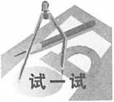写出一个一元二次方程，使它的两根为一5和一4.

1 7

1. 万飞2+2丁+5 = 0.
2. (z+3)(z—1) = 5.

(7) (z+5)2—2(z+5)=8.

(8) *x2 -i-ax — bx* 是已知数).

1. 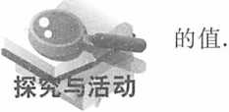已知八丁为实数，且(.r2+y)(^2+y+ 1)=20,求充+尸

习题 17. 2(3)

解:①

②

③

④

⑤

| ⑥解得= | | g = | , |
| --- | --- | --- | --- |
| (2) | j?2 -|-4a:+ | =&+ | **)2.** |
| (3) | *x2 —*5j?+ | =(re— | **)2.** |
| (4) | j:2 — J7+ | *=(jc—* | **)2.** |
| (5) | 4 | =愆+ | **)2.** |
| (6) | x2 + *—x + a* | =(z+ | **)2.** |

**2.**用配方法解下列方程:

(1)

x2 ——21 = 0.

(2)

j：2 + 3x+l = 0.

**1.**填空:

1. 用配方法解方程x2-3x-l=0.

把 移到方程右边，得方程

方程两边同加上 ，得方程

方程左边配成完全平方式,得方程

开平方，得方程 解两个一元一次方程

(3) *3j:2* 1 = 0.

1. 0. *4x2 —0. 8x=l.*
2. 衣+8*=9 984.

习题 17.2(4)

1. 下面的框图表示用公式法解一元二次方程^2+6x+c=0U^0)的步骤，完成填空.

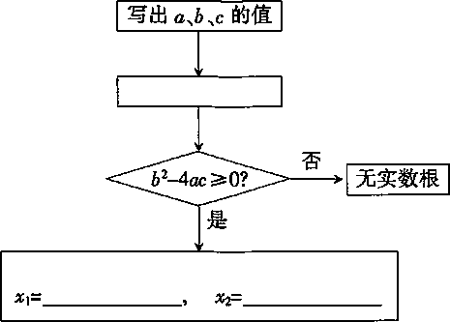

1. 用公式法解下列方程:

(1)衣 + 7%+3 = 0.

1. 2*2-5⑦+1 = 0.

(3) 一3工2—5a：4-7 = 0.

(4) *6x2 — 3 = x.*

Ill

(5) 4x2 — 6j:=8.

1. yxz—X—0. 5 = 0.
2. j/2 — 2 —6 = 0.
3. 解关于士的方程:工**2_**纭一豹**2=0**以是已知数).

习题 17. 2(5)

1. 写出下列一元二次方程的根：
2. 3x2—72j:=0 的根是 .

9

1. -^■x2 — 0. 5 = 0 的根是 .
2. (2z+3)2 = 25 的根是 .
3. j?+2rc—48 = 0 的根是 .
4. 用配方法解方程：3狞一2 = 6皿
5. 用计算器解下列方程(精确到0.01)：

(1) *x2* +x—1 = 0. (2)衣—1. 3工+0.16 = 0.

1. 用适当的方法解下列方程:

(1) 20+1)2 = 3.

(2)

(3) MS+l) = 15.

(4) 2 y3a:=A/2(j;2 +1).

(5)(女+2)2 = —2z.

(6)

知(3)

=3丁一4.

1. 已知二次三项式壬2 一6工+5.

(1)当卫为何值时，这个二次三项式的值为零?

(2)当z为何值时，这个二次三项式的值等于⑦+4?

**6・**三个连续整数中，第一个与第三个整数的平方和正好是100,求这三个连续整数.

习题 17.3(1)

1. 判断下列语句是否正确，正确的在括号内打“J”，不正确的打“x”.
2. 方程〃_8 =。有两个相等的实数根. ( )
3. 方程5了2 = _2］没有实数根. ( )
4. 如果一元二次方程*ax2-Ybx + c=*0有两个实数根，那么△>(). ( )
5. 如果。、c异号，那么方程如+「=。有两个不相等的实数根. ( )
6. 不解方程，判别下列方程的根的情况:
7. 3了2 —25z+10 = 0.
8. 扌产 + 7]+28 = 0.

(3) + 9 = 24z.

(4) /+2德+1)工+2 将=0.

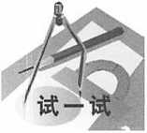

1. 已知关于z的方程］2+2z—。+ 1 = 0没有实数根，试判断关于z的 方程/ +qz + q = 1是否一定有两个不相等的实数根，并说明理由.
2. 填空：
3. 一元二次方程x2+pa：+Q=O的根的判别式是 .
4. 如果关于z的方程4x2 - mx + 1 = 0有两个相等的实数根，那么％的值 是 .
5. 如果关于*工*的方程*^+iy=i-k*没有实数根，那么*k*的取值范围是 .
6. 如果关于*x*的方程2jtz — *+ 2m =* 0有两个实数根，那么*m*的取值范围

是 •

1. 已知关于⑦的一元二次方程(m+l)x2+2j：=l(m为实数).
2. 如果方程有两个不相等的实数根，求m的取值范围.
3. 如果方程有两个相等的实数根，求m的值.
4. 如果方程没有实数根，求m的取值范围.
5. 当久为何值时，关于⑦的方程*C2-k)x2-2kx+l =*。有两个相等的实数根？求出这 时方程的根.
6. 设等腰三角形的三条边长分别*为ci、b、c,*已知a *=3,b、c*是关于z的 方程—4z+m = 0的两个根，求*m*的值.

习题 17.4(1)

1. 填空：
2. 方程— 3z+l = 0 的根是 11= , *J：2* = ； 把二次三项式3z+l分解因式，得 .
3. 方程 3j^ —7.z—1 = 0 的根是 zi= *,82= ;*

把二次三项式3]2_7z—1分解因式，得 .

1. 把二次三项式4]2_12i+1分解因式，得
2. 把多项式-4^+27分解因式，得 .
3. 在实数范围内分解因式：

(1) / + 2]—4. (2) ]2一4z—1.

1. 2z2+3z—1.
2. *-a2+5a + 2.*

(5) *jc2 -\-xy — 3y'.*

(6) 3z或+ 10了丁 + 5.

**L**填空：

（1） 已知一个长方形的长是一个正方形边长的2倍,宽比正方形的边长多2厘米，且长 方形的面积比正方形的面积大32平方厘米.设这个正方形的边长是x厘米,那么由已知数 量关系可列出方程: .

（2） 已知某厂四月份生产机床a台，五、六月份生产机床数量的月增长率都为％,那么 这三个月共生产机床 台.（用代数式表示）

**2.**已知一个长方形的长是一个正方形边长的2倍，宽比正方形的边长少2厘米，面积 比正方形的面积大96平方厘米,求这个正方形的边长及长方形的长和宽.

1. 如图，要建一个面积为140平方米的仓库，仓库的一边靠墙，~~〃〃侦~~ 这堵墙长16米;在与墙平行的一边，要开一扇2米宽的门.已知围建 仓库的现有木板材料可使新建板墙的总长为32米，那么这个仓库设 1 I

计的长和宽应分别为多少米？

1. 有一件商品，由原售价连续两次降价，每次下降的百分率相同.已知原售价是875 元,降价两次后的售价是560元,每次下降的百分率是多少？

复习题

**1.**下列方程中，一元二次方程是 (A) 4j? = 3；y；

x(x+l) *= 5jc2* — 1 ；

—?-|-3x—1 = 0.

**2.**已知当x=2时，二次三项式2z2-z+a的值是5,那么当x=-l时,这个二次三项 式的值是 ( )

(A) -2

(C) *Jx —* 3 = 5jc2 —>/6 ；

(B) 0；

(B)

(D)

(C) 2

(D)4.

**3.**已知关于的方程(2丁+脸3—3)= 0有一个根是一亨，那么m的值等于 ( )

9 R

(C)壹； (D)亨.

**4.**如果二次三项式a^2+3^+4在实数范围内不能分解因式，那么a的取值范围是

( )

(A) -5

(B) 5

9

(A) 0Va<讦,且 aVO;

9

(C) *a>~*

16

**5.**解下列方程：

(1)丄p2 —6 = 0.

6

(B)

(D)

(2)

(3) (3%+1)2 — 2 = 0.

a#=0；

—(2x—6)2 = 0.

(4) *x2 = —*

(5) (3z—2尸=M.

(6) (z—2)2 = 2—*x.*

1. (1)把下列各式配成完全平方式：

*xz* + 8rr+ = (jc+ )2 ；

*x2 — %+ = (.x— )2.*

1. 把下列各式配成(二+如尸+“的形式:

X2 — *2x*—3 = &— )2 + ；

*X2 -\~px~\-q=* (j;+ )2 + .

1. 解下列方程：
2. ^2+4x+l = 0. (2) *x2* —5x—14 = 0.
3. + 6j?—16 = 0.

**o**

1. j:2 —4 *^2x—l = Q.*
2. (2x+7)2=4(2j：+7).
3. (2x-9)2-(x-6)2 = 0.

(8) (4卫一1)2 — 10(4尤一1)一24 = 0.

(7) 3^2 —&—2)2 = 12.

1. 不解方程，判别下列方程根的情况: (1) *2x2* — 5a：+l = 0.
2. 愆一4)2+2&+1)=0. (4)⑦2+2土一所2 =0(% 为已知数).
3. 当人为何值时，关于z的方程/一(2&—1)%+"=0有两个不相等的实数根?
4. 无论*m*取何值，关于％的方程2x2 — (4/n—1) j? —?n2 — m = 0 —定有两个不相等的 实数根吗？为什么？
5. 在实数范围内分解因式: (1) rc2 *-\~x*一1.

(2) x2 — 2rr—6.

(3) 2j;2+8^-7.

1. re? —5玲+3；/.
2. *—2x2* — 3z+6.
3. *4x2y2 ~\~xy*—1.
4. 一块长方形空地的长是24米，宽是12米，现要在它的中央划一个小长方形区域种 植花卉，其余四周植草.如果四周的宽度相同，小长方形面积是原长方形面积的|■，那么小长 方形的长和宽分别是多少米？

**B**组

**1.**用适当的方法解下列方程：

3+3)2 ，+3 3^—1

⑴— 宀 .

1. *2一s+D)z+沥=O(aM 为已知数).
2. (z—a)? =4(*2 —/)(a 为已知数).
3. 已知关于z的方程2衣一屁+m=0没有实数根，那么*m*可取的最小整数是多少?
4. 如图,在宽为20米、长为32米的矩形耕地上，修筑同样宽的三 条道路（两条纵向，一条横向，横向与纵向互相垂直），把耕地分成大小 不等的六块实验田，要使实验田总面积为570平方米，道路的宽应为 多少？
5. 某木器厂今年一月份生产了课桌500张;后因管理不善，二月份的产量减少了 10%; 从三月份起加强了管理,产量逐月上升，四月份产量达到648张.如果三、四月份的月增长率 相同，求这个增长率.
6. 某工厂在第一季度的生产中，一月份的产值是250万元，二、三月份产值的月增长率 相同.已知第一季度的总产值是843. 6万元，求二、三月份的月增长率.
7. 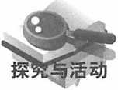对于一元二次方程*ax2* +阪+<7 = 0（。夭0），设—4oc,zi、亚是 方程的两个实数根，且

（1）填空：

|  |  |  |  |
| --- | --- | --- | --- |
| 一元二次方程 | △ | Z1 | 12 |
| ①工2_3i + 2 = 0 |  |  |  |
| ② x2-10^+24 = 0 |  |  |  |
| ③ ^2-2U+108 = 0 |  |  |  |

（2）观察上述三个方程的△、©、血，它们有什么特殊的数量关系？请写出一个类似的

方程： .

（3）上述方程中每一个方程的△与这个方程的序号之间有什么关系？如果方程的序号

用 *为*自然数）表示，那么△ = .（用*n*的代数式表示）

同样地，上述方程中每一个方程的两根⑥、血与这个方程的序号之间有什么关系？如果 方程的序号用为自然数）表示，那么勾= ,了2= .（用*n*的代数式表示）

因此，上述方程的 般形式为： .

第十八章正比例函数和反比例函数

习题 18.1（1）

1. 判断下列各题中两个变量是否存在依赖关系？如果存在，指出哪个变量是另一个变 量的函数.

（1） 一个正常婴儿的体重（千克）与该婴儿成长经过的月数（个）.

（2） 一次数学考试中某学生的成绩（分）与该学生的体重（千克）.

（3）汽车行驶的速度（千米/时）与驾驶员的身高（厘米）.

（4）某班支援灾区的捐款数（元）与该班学生个人捐款平均数（元）.

1. 下列变化过程中，两个变量之间是否存在确定的依赖关系？其中一个变量是另一个 变量的函数吗？如果是，请写出函数解析式.

（1）圆的周长C（cm）随着半径厂（cm）的变化而变化.

（2）等腰三角形中，顶角的度数丁随底角的度数⑦的变化而变化.

（3）周长为15厘米的等腰三角形，腰长a（厘米）随着底边长从厘米）的变化而变化.

（4） 一支笔的单价为2元，购买n支笔的总价S（元）随着购买的笔的数量心支）的变化 而变化.

（5）把25千克的米分两袋装，乙袋装的千克数）随甲袋装的千克数z的变化而变化.

1. 我国发射的第一颗人造地球卫星，绕地球运行的平均速度为每秒7. 12千米，试写出 卫星绕地球运行的路程s（千米）关于时间匕（秒）的函数解析式.
2. 有一水池的容量为300立方米，设注入水的流量为Q（立方米/分），注满水池所需的 时间为，（分），试问在这一变化过程中，哪些是变量，哪些是常量？ Q是不是z的函数？如果 是,请写岀*Q关于t*的函数解析式.
3. 德国著名心理学家艾宾浩斯（1850年〜1909年）对人的记忆进行了 研究，他釆用无意义的音节作为记忆的材料进行实验，获得了如下相关 /试一试' 数据：

|  |  |  |  |  |  |  |  |  |  |
| --- | --- | --- | --- | --- | --- | --- | --- | --- | --- |
| 时间 | 刚记忆完 | 20分钟后 | 1小时后 | 9小时后 | 1天后 | 2天后 | 6天后 | 30天后 | ・・・ |
| 记忆量 | 100% | 58.2% | 44.2% | 35. 8% | 33. 7% | 27.8% | 25.4% | 21.1% | ・.. |

他又根据上表绘制了一条曲线，这就是著名的艾宾浩斯遗忘曲线.

100%

80%

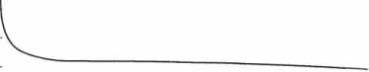60%

40%

20%

时间（天）

观察这条曲线，回答：

（1）在这一变化过程中，有哪两个变量？它们之间是否存在确定的依赖关系？其中一 个变量是另一个变量的函数吗？为什么？

（2）你从图中发现怎样的规律？对你的学习有什么启示？

习题 18.1(2)

1. 求下列函数的定义域:

2+z

(1) *y=xi-[-x.*

（2）尸百

(4)3，= 72+37

1. 按照下列程序，:y的值随z的值变化而变化.写出夕关于z的函数解析式及函数的 定义域;在定义域内任意选取的两个值，再求出所对应的函数值.

⑴ 输入 z X2| a| —3| a 输出）

（2） I输入z| a| —3| a|求正的平方根I »| + 2| 输出

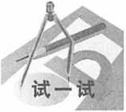3.已知 /(])=]2 + 1,求 /(«),/(« + !).

4. （1）周长为15厘米的等腰三角形中，腰长为z（厘米），底边长为R （厘米），写出：y关于z的函数解析式及函数的定义域.

（2）周长为15厘米的等腰三角形中，底边长为*厘米），腰长*为\**厘米），写出丁关于 •r的函数解析式及函数的定义域.

习题 18.2(1)

1. 下列函数中，如果是正比例函数，就在括号里打“V”，并写出比例系数人的值；否则 打 “X".
2. x = 2z. ( )
3. = ( )
4. *y=* —z. ( )

2

1. *y= . ( )*

*x*

( )

1. *y= — 2x-v2.*
2. jyZ.

( )

1. 下列问题中的两个变量是否成正比例？为什么？ (1)正方形的周长**C**与它的边长＜2.

(2)某学生把每个月节约的10元零用钱存起来，存款月数：与存款总数m(元).

1. 有一种笔记本，每本的厚度为0. 75厘米，将若干本叠在一起，笔记本的本数*n*与总 厚度九(厘米).
2. 分针在钟面旋转，在一周内，旋转的角度a(度)与旋转的时间M分).
3. 已知正比例函数丁=—壹,写出丁与z之间的比例系数，并求当变量*x*分别取一5、0、 §、将时的函数值.
4. 已知丁与z成正比例，且当*工=—*1时以=亨.

(1)求丁关于％的函数解析式.

(2)求当丁=—4时卫的值.

1. 某银行的两年期定期存款年利率是2. 25%.王先生存入银行*a*元，到期得到利息

他元.利息m(元)与本金Q(元)成正比例吗？如果成正比例，那么求出这个比例系数.

习题 18.2(2)

**1.**如果ry=(a —3)z+(b+2)是*y*关于*的正比例函数，那么*a、b*应满足什么条件?

**2.**在同一直角坐标平面内画出下列函数的图像: (1) j/= —4jc.

(2) *y= —x.*

(4)

**Ji**

(3) ) =

1. 已知函数 *y=kx* ,且当 *x= — 2* 时，;y=4.

(1)求函数解析式.

1. 如果点A(也M)在这个函数的图像上，求*b*的值.

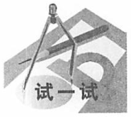4, 一个正比例函数的图像如图所示，写出这个函数的解析式.

(1)

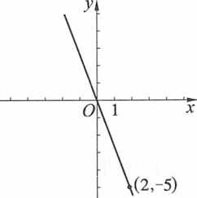

5,根据甲乙两人在一次赛跑中跑完全程的平均速度，得到路程s(米) 与时间Z(秒)的依赖关系如图所示，那么可以知道：

这次赛跑全程是 米.

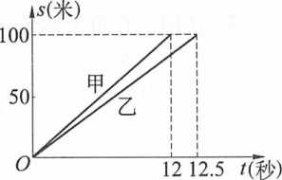先到达终点的是 .(填“甲”或“乙”) 乙在这次赛跑中的平均速度是 米/秒.

(2)

(3)

习题 18.2(3)

1.填空：

1. 正比例函数*y=马工*的图像经过第 象限点的值随Z的值增大而 .
2. 正比例函数丁=—z的图像经过第 象限的值随z的值增大而 .
3. 直线丁=(3 一兀)辺经过第 象限；以此直线为图像的函数以的值随］的值增 大而 .
4. 直线*y=Ck2 + l)x*经过第 象限；以此直线为图像的函数以的值随z的值增 大而 •
5. 已知正比例函数*y=a~2k)x*的图像经过第一、三象限，求*k*的取值范围.
6. 已知正比例函数*y = fCx)*的图像经过点(一3冗,5),求这个函数的解析式，并说出当 z的值增大时，*y*的值如何变化.
7. 已知A、B两地相距20千米,某人由A地步行到*B*地，平均速度为每小时5千米.设 他行走％小时后与A地相距丁千米.

(1)写出丁关于z的函数解析式以及这个函数的定义域.

(2)画出这个函数的图像.

1. 某户居民的月天然气消费量为25立方米（在第一阶梯内），需缴费75元.对于该地 区一户居民，设在第一阶梯内的月天然气消费量为z（立方米），相应需缴天然气费为伙元）， 求丁（元）关于］（立方米）的函数解析式.

； 6.如图，长方形*ABCD*的对角线AC与相交于点0,以。为原点

% 建立直角坐标系，使1轴和丁轴分别与长方形两邻边平行.已知AD = 9, 试一试 AB = 4,求：

（1）以直线AC为图像的函数的解析式.

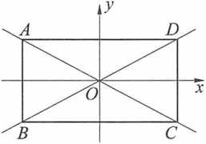

（2）以直线*BD为*图像的函数的解析式.

*习*题 18.3(1)

1. 下列函数中，如果是反比例函数，就在括号里打“V”，并写出比例系数佔的值；否则 打"X".

(1)

(2)

(3)

(4)

(5)

1

尸m 尸—M T+i.

3

广产

2 尸F

3

1. 下列变化过程中的两个变量是否成反比例？为什么？

（1）路程s不变时，匀速通过全程所需要的时间2与运动的速度o.

（2）三角形的面积*S* 一定时，三角形一边的长*a*与这条边上的高农

（3）完成的工作量*Q* 一定时，完成工作量所需的时间/与工人人数〃（假设每个工人的 工作效率相同）.

1. 已知反比例函数*y=~*以尹0），当*工=-%*时*,y = Z*求为的值,并求当*“=馬*时 的函数值.

4-已知尸W+J1是反比例函数，求*k*的值，并写出函数的解析式.

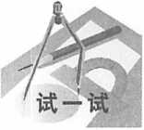5.某种型号自行车的“牙盘”有46牙，每分钟转100周，“飞轮”有20 牙，每分钟转多少周？

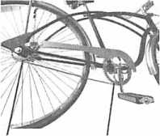

飞轮

牙盘

习题 18.3(2)

1. 已知点(-2,-73)在函数*y=~*的图像上，求为的值.

*X*

1 Q

1. 在同一直角坐标平面内，画出函数丁 =，、丁 =一乎的图像，说出这两个函数图像各自 所在的象限，并指岀丁的值随1的值变化而变化的情况.

y

1

*O 1 ' ' ' ' x*

1. (1)已知函数*y = \**的图像经过点那么为= ，在每一个象限 内点的值随z的值增大而 .
2. 已知点A(zi,y)和B(i2，M)在反比例函数*y=§*以＜0)的图像上，且0 ＜円〈互， 那么叫一“的值 0.(填“〉”“V”或“=”)
3. 如图，已知点B在函数＞ =|的图像上，且位于第一象限，过点B分别向z轴伝轴作 垂线,垂足分别为点A、C.求矩形*OABC*的面积.

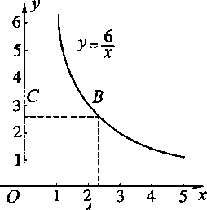

1. 如图所示是一位学生所画的一个反比例函数的图像，你认为这个图像正确吗?

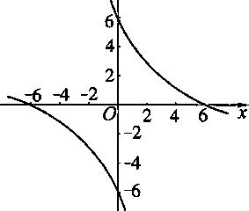

习题 18.3(3)

1. 已知反比例函数*y=-*的图像经过点A( —2,3). *X*
2. 求这个反比例函数的解析式.
3. 如果正比例函数*y=k,x*的图像与上述函数丁 = §的图像有公共点，那么也的取值 范围是什么？
4. 已知正比例函数*y=k^*中，3/的值随z的值的增大而减小；反比例函数*y = ~*中，在

*X*

每一个象限内，，的值随Z的值增大而增大.那么这两个函数在同一坐标系内的大致图像可  
能是 （ ）

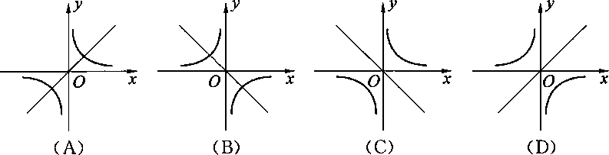

1. 已知丁=丁1+丁2以1与&—1）成正比例以2与*成反比例，且当*=2时，夕=1； 当x= —2时，夕=—2.求*y*关于X的函数解析式.
2. 已知J/与z成正比例,z与*x*成反比例，求丁与z之间的比例关系.
3. 已知△ABC的面积等于2,设这个三角形的一边长为飞，这边上的高为;y,那么夕关 于;r的函数的图像是

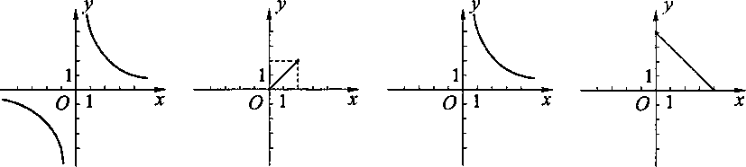

(A)

(B)

(C)

(D)

1. 表示函数的主要方法有 、 、 .
2. 在单位“克"与“千克'‘的换算中，500克是0.5千克.如果把⑦克表示为丁千克，那么 （1） 丁与z之间是否成正比例？

（2）写出丁关于z的函数解析式，并指出这个函数的定义域.

（3）当z=25（克）时攻的值是多少（千克）？

(4)

在直角坐标平面内画出这个函数的图像.

千克

0.5

1. 一辆汽车在行驶过程中，油箱内的油Q（升）与耗油时间"时）的函数关系如图所示.

请根据图像回答下列问题： Q（升）

（1） 油箱内原有油量是 升. 60

（2） 汽车行驶3小时后，耗油 升，油箱

剩油 升• 30 ----

（3） 当油箱剩油30升时，汽车行驶了 !

小时. I丨！、 *一*

（4） *Q*与：的函数解析式是 . ° 12 '（时）

1. 小明骑自行车上学,开始以正常的速度匀速行驶，但在途中自行车出了故障，只好停

下来修车;车修好后，因怕耽误上课，他加快了骑车速度，继续匀速行驶.下面是行驶路 程s（米）关于时间M分）的函数图像，那么符合小明行驶情况的大致图像是 （ ）

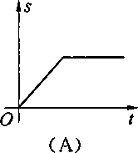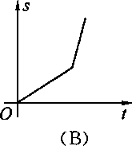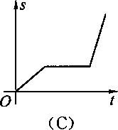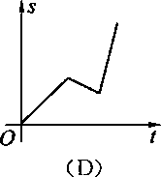

5

1. 如图，函数*y=kx*以尹0）的图像与3；=--的图像有公共点M和P,其中点*P*的纵

*X*

坐标为1.过点P作丁轴的垂线，再过点M作z轴的垂线，两垂线相交于点

（1） 求点A的坐标.

（2） 求ZV1PM的面积.

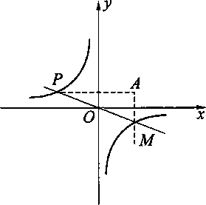

1. 用一根长50厘米的铁丝制成一个长方形框架,设长方形的一边长为z厘米，面积为 3/平方厘米，求）关于％的函数解析式.
2. 甲乙两个旅行社都有到某地旅游的团队项目，向每位游客的收费标准均为100元, 服务内容相同，但有不同的优惠措施.甲旅行社的优惠措施是：团队中每个人的费用均打7 折；乙旅行社的优惠措施是可以免去一位带队人员的费用，团队中其他人的费用均打8折.

（1）在一次团队旅游中，设甲乙旅行社所收的总费用分别为3/甲（元）和丁乙（元），团队中 人数为z（个），分别写出J/甲和丁乙关于％的函数解析式.

（2）当人数为5人时，甲乙两个旅行社的总费用各是多少？此时，团队负责人应选哪个 旅行社？

（3）当人数为10人时，团队负责人应选哪个旅行社？为什么？

.疹4.某市上一年度电价为每度0. 8元，年用电量为1亿度.本年度计划将

电价调至每度0. 55元至0. 75元之间.经测算，若电价调至z元，则本年度新 试增用电量火亿度）与（1-0. 4）（元）成反比例，又当z=0. 65时,y=0. 8.

（1）求）关于z的函数解析式.

（2）请估计本年度计划用电量的范围.（精确到0.01）

复习题

1. 已知变量工、丁满足等式3z+3y—8=1.用1的代数式表示），得

可见，丁 1的函数.（填“是”或“不是”）

1. 如果点*P（4,b）*在函数丁=丿f 的图像上，那么*b=*
2. 设**zw**表示两个变量，根据下列关系式判断，哪些是：**y**关于**z**的正比例函数？哪些 是丁关于％的反比例函数？

①乂=侖； ②》=亭； ③》=—土； ④》=—§"•

其中正比例函数有 ;反比例函数有 .

1. 设**^＜0,**那么函数*y=~T*与;**y = ±**在同一坐标系中的大致图像可能是 **（ ）**

*K X*

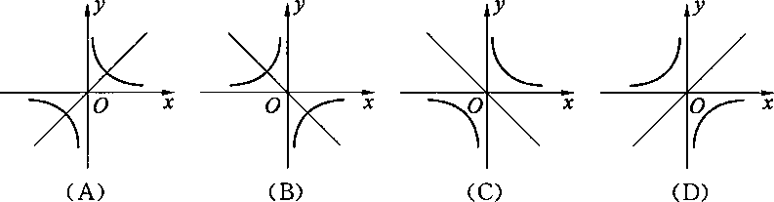

**5.**已知函数**y=（m-3）^+m2-2/n-3**的图像是经过坐标原点以及第二、四象限的直 线，求**m**的值.

1. 问题：已知反比例函数*y = ^*以**＞0）**图像上三点的坐标分别是怎**1，3/**】）、&**2，**力）、 （工**3**，北），且工**1 = — 2,**血=―**= 1 ,**试判断少、乂**2**、丁**3**的大小关系.

解：因为这个反比例函数的比例系数**^＞0,**

所以在每一象限内**3/**的值随着**Z**的值增大而减小.

由一**2 V—1V1,**即 » 可知少 ＞夕**2＞**丁**3.**

试判断以上解法是否正确，如果不正确，请加以改正.

1. 求下列函数的定义域:

(1) *y=2x2 -\-3jj—* 1.

(3) *y=*丿2—+1.

(4) *y*

■Z

1. 已知一个梯形的面积为60,上底长是下底长的!.设下底长为1,高为V，求財关于Z

的函数解析式.

1. 已知+丁2 5 与z成正比例，％与z成反比例.当z=l时，丁 = 4；当*x = 2*时,

j? = 5.求当z = 4时j/的值.

1. 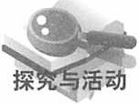已知正比例函数*y = ax* (a/0)，反比例函数*y = %* (厶尹0)，在同一 坐标系中，这两个函数图像没有公共点.试探求。与。在符号上有什么 关系.
2. 已知丁与z成反比例，z与*y*成正比例.又当z = 8时，丁=§；当丁 = §时，z= — 2.试 问z是z的函数吗？当z = 16时,z的值是多少？
3. 如图，长方形*ABCD*中，点F在边AD±从点A向点D移动.
4. 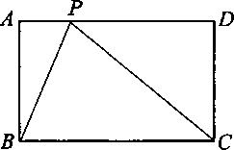图中哪些线段的长度始终保持不变，哪些线段发生了

变化？

1. 图中哪些三角形的面积始终保持不变，哪些发生了变化?
2. 已知AD=10cm, AB = 4cm,设线段*AP*的长度为Mem)，试分别写出线段*PD*的 长度3^(cm)*及APCD*的面积S(cm2)关于z的函数解析式，并分别指出这两个函数的定 义域.
3. 已知A(-2,-l)和B(m,3)是一个正比例函数图像上的两个点，求*m*的值.
4. 某人驾车从某地岀发，前进了。千米，休息了一段时间后又原路返回厶千米3Va）, 再前进*c*千米.那么此人离开某地的距离s（千米）与时间"时）之间关系的示意图是（ ）

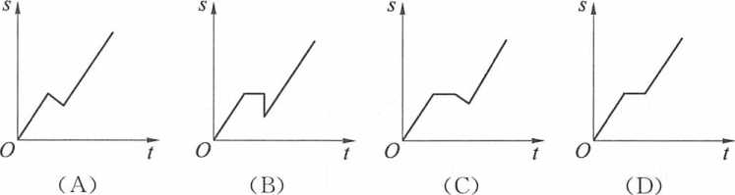

1. 甲乙两同学约定游泳比赛的规则是：甲先游自由泳，到泳道中点后 理为噂1改蛙泳；乙先游蛙泳，到泳道中点后改自由泳•两人同时从泳道起点出发，最 為盾為F后两人同时游到泳道终点.又知甲游自由泳比乙游自由泳速度快，并且两人 自由泳的速度都比蛙泳快.如果某人离开泳道的起点的距离s与所用时间# 的依赖关系可用图像法表示，试利用你所学的知识，判断以下哪一幅图可以反映甲的游泳状 况，哪一幅图可反映乙的游泳状况.

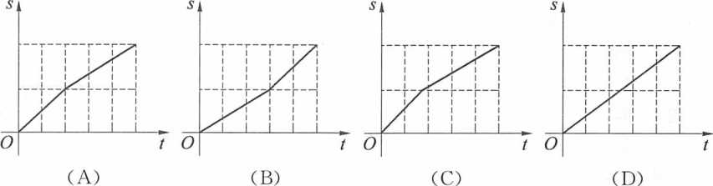

可以反映甲的游泳状况的图是： ;可以反映乙的游泳状况的图 是: •

1. 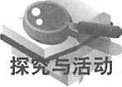某广场地面图案的一部分如图所示.图案的中央是一块正六边形的 地砖，周围用正三角形和正方形的地砖密铺，环绕正六边形的那些正三角形 和正方形为第一层，环绕第一层的那些正三角形和正方形为第二层，这样从 里到外共铺了 10层，每一层的外边界构成一个多边形.（注：多边形是由一

些线段首尾顺次连接组成的封闭平面图形，各条线段是多边形的边；正六边形的各边长 相等.）

已知中央的正六边形地砖的边长为0.6米，试写出每一层外边界所成多边形的周长丁与 层数〃之间的函数解析式；并求第十层外边界所成多边形的周长.

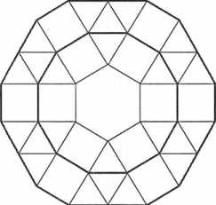

第十九章几何证明

习题 19.1(1)

1. 阅读下面的证明过程，在括号内填写适当的理由，并在横线上说明其中的因果 关系.
2. 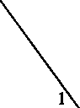已知：如图，Z1与Z2.Z 1与N3互为补角.

求证:Z2 = Z3.

证明：因为匕1与N2互为补角( )，

所以 Zl + Z2 = 180°( ),

即 Z2 = 18O°-Z1.

(上面为第一段)

同理 Z3 = 18O°-Z1.

(上面为第二段)

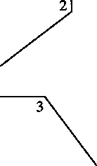所以 Z2 = Z3( ).

(上面为第三段)

第一段中，因： 果: 第二段中，因: 果: 第三段中，因： 果：

1. 已知：如图,AE平分*ZBAC.DE//AC.*

求证*:DA=DE,*

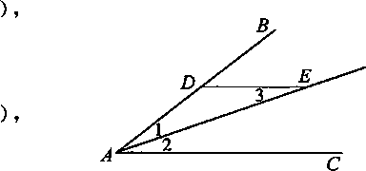证明：因为AE平分ZBAC(

所以Z1 = Z 2( ).

因为 *DE//ACC ).*

所以Z3 = Z2(

得 Z1 = Z3( ).

所以*DA = DE(*

其中，因: 果： 因： 果: 因" —

果: 因： 果：

1. 请你举出一例，并仿照上题分析其中的因果关系.

习题 19.1(2)

1. 选择：
2. 下列语句,称为命题的是 ( )
3. 把两个图形叠合.
4. 两条直线相交，有且只有一个交点.
5. 画直线AB的垂线CD,垂足为点E.
6. 直线MN平行于直线FQ吗？
7. 下列命题中，真命题是 ( )
8. 三角形的一个外角等于三角形的两个内角的和.
9. 三角形的一个外角大于三角形的每一个内角.
10. 两个全等三角形的周长相等.
11. 周长相等的两个三角形全等.
12. 按题意作出图形，并写出已知、求证(不必证明).

(1)等腰三角形两腰上的高相等.

(2)两条平行线被第三条直线所截,一对同旁内角的平分线互相垂直.

**3.**证明下列命题是假命题：

1. 三个内角对应相等的两个三角形全等.
2. 如果两个角互为补角，那么这两个角中一个是锐角，另一个是钝角.
3. 底边及一个内角相等的两个等腰三角形全等.

习题 **19.2(1)**

1. 已知：如图，Zl+Z2 = 180°.求证:N3与N4.互补.

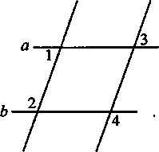

**2.**已知：如图= 求证:**AD//BC.**

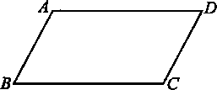

**3.**已知：如图,**AB**与**CD**相交于点**O,**且*OA=OD,OB=OC.* 求证 *ZAD//CB.*

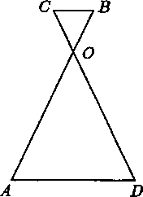

习题 19.2(2)

1. 已知：如图，点 **D**、**E** 在**△ABC** 的边 *BC* 上*,AD=AEtZBAD=ZCAE.* 求证 *iAB=AC.*

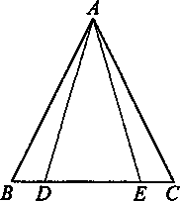

1. 已知:如图,**AD**与**BC**相交于点*O,OC=OD,OA=OB.* 求证 *iZCAB=ZDBA.*

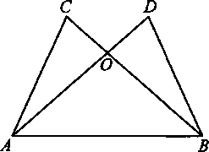

**3.**已知：如图，**Z\ABC**中，**AB=AC,BD**、**CE**分别是*AC. AB*边上的中线*,BD、CE*相交 于点**0.**

求证:*ob=oc.*

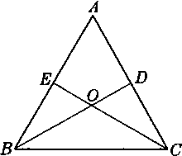习题 19.2(3)

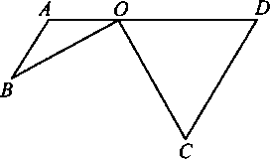**1.**已知：如图，点**0**在线段**AD**上,**AO=AB,DO=DC,**且**OB**丄**0C.** 求证 *tABZ/DC.*

1. 已知：如图，点 **E**、**F** 在线段*BD ±.iAD=BCiDF=BEiAF=CE.* 求证:**AF**〃**EC.**

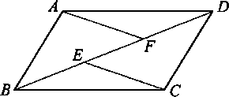

1. 已知：如图*,AB//DC,AB = DC,*。是**DB**上一点，过点**0**的直线分别交**DA**和**BC** 的延长线于点**E**、**F.**

求证:**ZE=ZK**

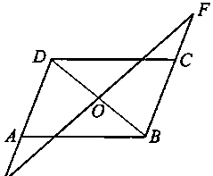

1.已知：如图，AB丄丄BD,C 是 *BD* 上的一点*,BC=DE,AB = CD.* 求证:AC±CE.

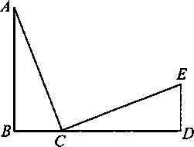

2.已知：如图，D 是 BC±一点，P 是 *AD* ±一点，*Z.ABP* = ZACP,*ZBPD=ZCPD.* 求证：(1) *BD=CD.* (2) *ADA.BC. A*

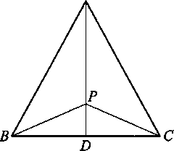

1. 已知：如图，分别以Rt A ABC的两条直角边AB、BC为边作等边AABE和等边 △BCF,分别联结*EF、EC.*

(1)找出图中的全等三角形(不添辅助线)，并证明你的结论.

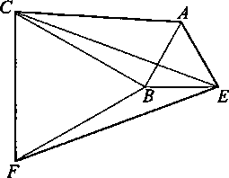

(2) BE和CF有怎样的位置关系？

1. 已知：如图，**/XABC**和都是等边三角形. 求证:*EB = DC.*

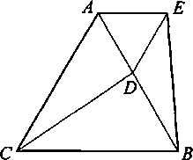

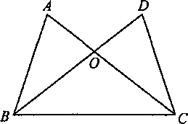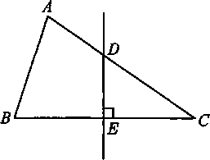

1. 已知:如图,**AC**与相交于点*0,0B=OC，ZABC=ZDCB.*

求证:**AO=DO.**

1. 已知：如图，在△ *ABC*中，边**BC**的垂直平分线分别与**AC.BC***交于点D、E,*

*AB =CD.*

求证:**ZA=2ZC.**

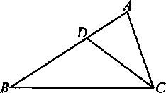**2.**已知：如图，在△ *ABC*中,**AB=AC,CD**是边**AB**上的高. 求证:**ZBCD=|ZA.**

**1.**已知:如图，在**ZXABC**中**,CD**是左*ABC*的角平分线**,ZA=2ZB.** 求证*，BC=AC+AD.*

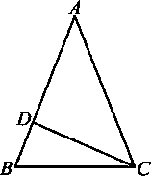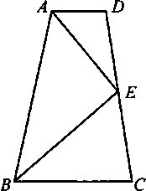**3.**已知:如图*,AD//BC,E*是线段**CD**的中点,**AE**平分**ZBAD.** 求证:**BE**平分**ZABC.**

1. 求证:等腰三角形两底角的平分线相等.
2. 求证:在两个锐角三角形中，如果有两角及其中一角的对边上的高对应相等，那么这 两个三角形全等.
3. 求证:等腰三角形顶角的顶点到两底角平分线所在直线的距樹相等.

习题 **19.3**

**1.**写出下列命题的逆命题：

1. 等腰三角形的底角相等.
2. 等边三角形是轴对称图形.
3. 正方形的四条边相等.
4. 如果两个角不相等,那么这两个角不是对顶角.

**2.**试证明下列真命题的逆命题是假命题：

**(1)**如果两个角都是直角，那么这两个角相等.

**(2)**如果三角形中有一个角是钝角，那么另外两个角都是锐角.

习题 **19.4**

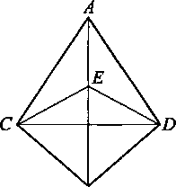**1.**已知：如图**，AC=AD,BC=BD,**点 **E**在 *AB ±.* 求证：*EC=ED.*

**2.**已知：如图,**M**、**N**是线段**AB**的垂直平分线**CD**上的两点. 求证:**ZMAN=ZMBN.**

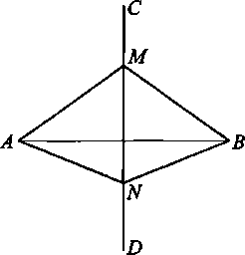

**3.**如图，已知等腰△ **ABC**中，腰**AB = 8cm,DE**是腰**AC**的垂直平分线，垂足为点**D, DE**与**AB**相交于点**E,ABCE**的周长为**14cm.**求**BC**的长.

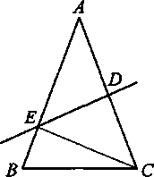

**4.**如图，已知在**AABC**中，匕**C=90°,AB**的垂直平分线*MN交BC*于点**D.**

**(1)**如果**ZCAD= 20°,**求**NB**的度数.

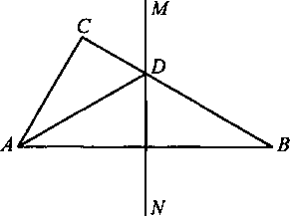

**(2)**如果**ZCAB = 50°,**求匕函**D**的度数.

**(3)**如果**ZCAD : ZDAB = 1 : 2,**求**ZCAB** 的度数.

**1.**已知：如图，在**Rt A ABC**中，匕**ACB=90°,AD**平分**ZBAC,**点**D**在*BC ±, DE_LAB,*垂足为点 **E,EF**〃**BC.**

求证:**EC**平分*ZFED.*

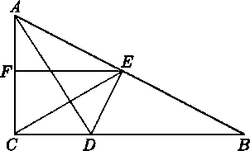

**2.**已知：如图，点**B**、**C**分别在射线*OA*、**OD**上**,AB=CD,APAB**的面积等于的 面积.

求证**：OP**平分**ZAOD.**

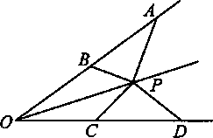

**3.**已知：如图**，BE**丄**AC,CF**丄**AB,**垂足分别是点**E**、**F,BE**、**CF**交于点**D,**且**BD=CD.** 求证:**AD**平分*ABAC.*

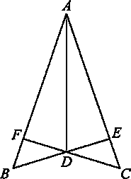

1. 如图，已知*AP.CP*分别平分*Z.BAC.ZDCA*.如果/XPAC的高PE = 8cm,那么点*P* 到AB .CD的距离分别等于多少？

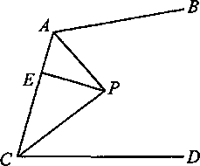

1. 已知:如图，在△ ABC中，匕B = 90°,D是边AB的中点，点E、F分别在边*BC.AC* 上，且 EF=EC,DF=DA.

求证:点*D*在ZBEF的平分线上.

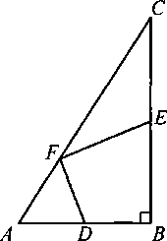

**3.**已知：如图，点D是ZV1BC的边BC延长线上的一点*,BD=BC+AC.* 求证:点C在AD的垂直平分线上.

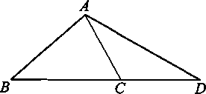

**1**.“以线段AB为底边的等腰三角形，它的两底角平分线交点的轨迹是线段AB的垂直 平分线”这一说法正确吗？为什么？

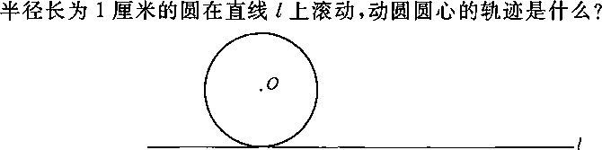

1. (1)如图，R、R是线段AB延长线上的任意两点， .

那么,P1A-P1B = *；P2A-P2B= . A B* g―*E*

(2)设A、B是两个定点，动点*P*满足条件PA — PB=AB,求点*P*的轨迹.

习题 19.6(2)

**1.**已知：Na,线段 a、D(如图).求作：△ABC,使匕C=_Za,BC=a,AC=b.

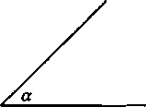

1. 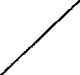已知:**NO**及线段**a**（如图）.求作:**NO**内部一点**P,**使点**F**到匕**O**两边的距离相等, 且 *OP=a.*

*O*

*a*

1. 已知:**A**、**B**、**C**三点及线段**a**（如图）.求作:点*Pt^PA=PBfPC=a.*

*A.*

*a ・C*

*B*

1. 已知:线段 *a、b、c（*如图）.求作:**△ABC,**使 *BC=a,AC=b,AB=c.*

1-已知：如图，CD丄AB, BE丄AC,垂足分别为点D、E；又*BE.CD*相交于点F,且AF 平分*匕DFE.*

求证：AB = AC.

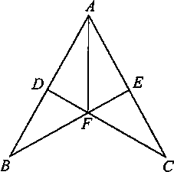

1. 已知：如图，点A、B、C、D在同一直线上，BE丄厶D,CF丄AD,垂足分别是B.C, *AB=DCfAE=DF.*

求证 *iAF=DE.*

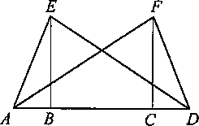

1. 已知：如图，AD、A'D'分别是△ *ABC* 和左 *Af Bf C'*的高 *f AB = Af B', AD = Af Df, BC =BfCf.*

求证:AC=A,CZ.

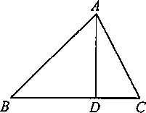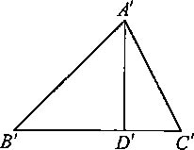

1. 已知：如图，*CD.C，D,*分别是RtAABC.RtAA,B,C,斜边上的高，且*CB = CfB\ CD =C'D',*

求证:△ ABC^AA/B,C,.

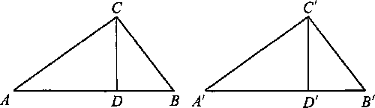

习题 19.8(1)

1. 如图，已知△ *ABC*中，Z/LCB = 90°,CD±AB,垂足为点。，点E是边AC的中点, *DE = 2*cm,匕BCD=20°,那么 *AC=* cm，匕A = °.

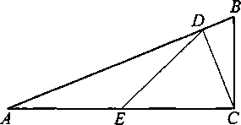

1. 已知：如图,AD、BE相交于点C，厶B=AC,EC=ED,M、F、G分别是*AE.BC.CD*的 中点.

求证：(1) AE=2MF；(2) *MF=MG.*

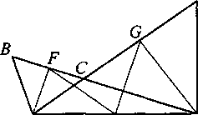

1. 已知:如图，在△ *ABC*中，= 丄BC,CE是边BD ±的中线.

1

求证:AC=*BD.

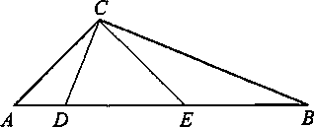

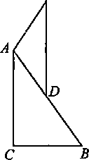

1. 已知：如图，在△ *ABC*中，匕ACB = 90°,点D是边AB的中点，DE〃AC,且

QE=AC,联结 AE.

求证:AE=§AB.

1. 如图，已知 ZVIBC 中*iZACB = 90\CH_LAB1* 垂足为点 H, ZACH =30°,且

*AH—3cm*,那么 *AC=* cm, *HB* = cm.

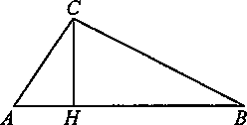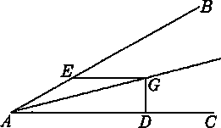

（第1题）

（第2题）

1. 已知:如图，NBAC=30°,G为匕BAC平分线上一点，EG〃AC,EG交AB于点E; GD丄AC,垂足为点D.

求证:*GD=jEG.*

1. 如图，已知△ABC中，ZC=90°,ZA = 30°,BD平分ZCBA,且交*AC*于点D, *AC—1.*求*AD*的长.

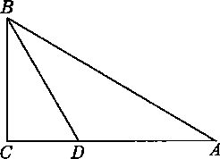

1. 已知：如图，在Rt A ABC中，NC=90°,BD平分ZABC, *BD*交AC于点D, *DE丄AB,*且 AD=2CD.

求证：匕A = 30°.

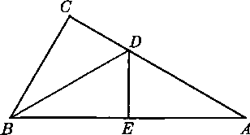

习题 19.8(3)

1. 已知：如图，在等边左ABC中，点D、E分别在*AB.AC±*，且*BD=AE1CD*交BE于 点。,DF丄BE,点F为垂足.

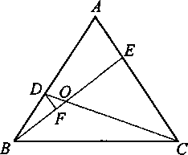(1)求证:*ZABE=ZBCD.*

(2)求证:*0D=20F.*

1. 已知：如图，在四边形*ABCD*中，BD丄DC,ACJ_AB,E为*BC*的中点，ZEDA = 60°. 求证*:AD=ED.*

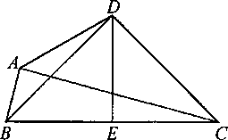

1. 已知：如图，在△ *ABC* 中，ZB = 60°,AB = 2BC. 求证:ZC=90°.

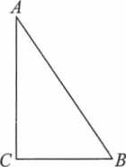

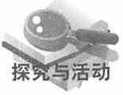

1. 已知：如图，在△ *ABC*中，ZC=90°,点D、P分别在边AC、AB上, 且 *BD=AD,PE_LBD,PF±AD,*垂足分别为点 E、F.

(1)当ZA = 30°时，求证 *iPE+PF=BC.*

(2)当ZA#30°(ZA<ZABC)时，试问以上结论是否依然正确？如果正确，请加以证 明；如果不正确，请说明理由.

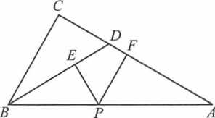

1. 填空：
2. 如果一个直角三角形两条较短边的长分别为3、4,那么它的最长边的长 为 .
3. 在 RtAABC 中，已知-6 = 90°,a = 6,6= 10,那么 *c = .*
4. 在 RtAABC 中，ZC=90°.

(1)已知 <2 = 8,c= 17,求 A

(2)已知 6 = 40,c=41,求 a.

1. 下列各图中的三角形均为直角三角形，分别求出用字母A.B表示的正方形的面积 以及用字母)表示的线段的长度.

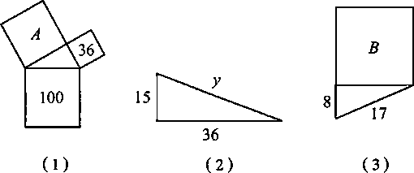

1. 已知等腰直角三角形的底边长为4,求腰上的中线长.
2. 如图，小方格都是边长为1的正方形，求四边形*ABCD*的面积与周长.

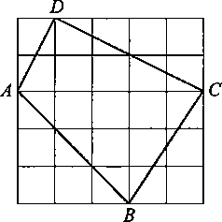

1. 如图，一根直立的电线杆在离地面9米处断裂（像装有饺链那样）倒向地面，电线杆 顶落在距杆底部12米处.电线杆在断裂之前高多少？

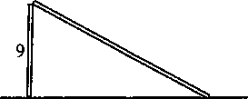

1. 假期中，王强和同学到某海岛上去旅游.他们按照如图所示路线，在点A登陆后租借 了自行车，骑车往东走8千米，又往北走2千米；遇到障碍后往西走3千米，再折向北走到 6千米处往东拐，走了 1千米到达景点*B.*登陆点A到景点*B*的直线距离是多少千米？

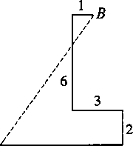

1. 如图,AB、CD表示两棵树，树髙分别为8米和2米，两树相距8米.一只小鸟从一棵 树的树梢飞到另一棵树的树梢，小鸟至少飞了多少米？

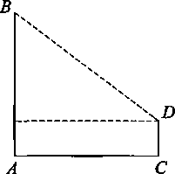

习题 19.9（3）

**1.**填空：

（1） 已知三角形的三边长分别为5厘米、12厘米、13厘米，那么这个三角形 是 .

（2） 已知ZXABC中，ZC=90°，ZB = 30°,AC=l,那么以*BC为*一边的正方形的面积为

（3）已知三条线段长分别为*m、n、p*且满足血2—疽=杪，那么以这三条线段为边组成的 三角形是 .

1. （1）在①6.8.10；②5、12、13；③8、15、17；④4、5、6这四组数中，勾股数组有

（ ）

（A） 4 组； （B） 3 组； （C） 2 组； （D） 1 组.

（2）如果三角形的三边长分别为衣+胪、2沥、水一胪（a、b都是正整数，且a>D）,那么这 个三角形是 （ ）

（A）直角三角形； （B）钝角三角形；

（O锐角三角形； （D）不能确定类型的三角形.

1. 已知△ *ABC*中，BC=41,AC=40,AB = 9,试确定这个三角形的形状,并求出它的最 大内角的度数.
2. 在ZVIBC 中，/C=90°.
3. 已知 <2 = 10,6=24,那么 c= .
4. 已知 *b :* c = 4 : 5,a = 9,那么 *b= ,c = .*
5. 已知:AD是锐角三角形ABC的高，AC=20,BC=24,AD=16. 求证:/XABC是等腰三角形.
6. 如图，已知ZV1BC中，匕C=90°,D是边AC上任意一点，试判断*AB2+CD2*与 *AC2+BD2*大小的关系，并证明你的结论.

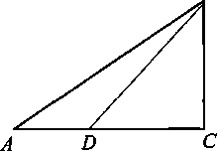

1. 小明家准备在阳台上方修建一个雨篷（如图），篷宽a = 2米，高*b = Q.* 5米，长*d = 8* 米.雨篷面需要用多少平方米的塑板材料？

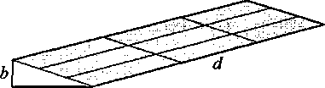

习题 19.10

1. 求直角坐标平面内两点的距离: (1) A(0,12)和 B(9,0).

(2) D( — 5,3)和已(一3,—4).

(3) F(也,一5)和 G(-3^,l).

1. M(3 73,72)和 N(-龙，一
2. 已知直角坐标平面内的三角形三个顶点的坐标,试判断这个三角形的形状.
3. A(-2,l),B(2,3),C(0,-l).
4. D(2,4),E( — 1,—3),F(■—3,2).
5. M(l,3),N(-2,2),P(0, — 4).
6. 已知直角坐标平面内的点A( —3,2)、B(1,4),在⑦轴上求一点**C,**使得△ *ABC*是等 腰三角形.
7. 在直角坐标平面内，已知点*P*的坐标为且点P到点A( — 2,3)、B( — l, — 2) 的距离相等，求m的值.

复习题

**A**组

1. (1)写出两个与全等三角形有关的真命题.

(2)写出两个与等腰三角形有关的真命题.

1. 判断下列命题是真命题还是假命题;如果是假命题，举一个反例加以证明.
2. 三角形的外角大于它的任何一个内角.
3. 有两角及一边对应相等的两个三角形全等.
4. 等腰三角形一边上的中线也是这边上的高.
5. 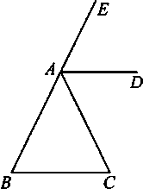已知：如图,AABC中*fAB=ACfAD*是*ZEAC*的平分线. 求证*.AD//BC,*
6. 已知：如图，点E是线段AB的中点,AD平分ZBAC,且DE〃AC.

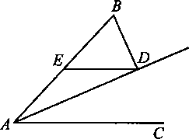求证 *tAD_LBD.*

1. 已知：如图 *fAB=DCfAC=BD .* 求证:ZB = ZC.
2. 已知：如图*,AB//CD.*求证:NBEQ=NABE+NEDC. （提供三种添辅助线的方法，选择其中一种方法予以证明.）

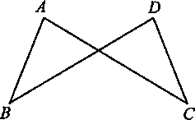

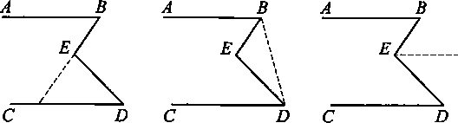

1. 求证:全等三角形对应边上的中线相等.
2. 如果等腰三角形腰上的高等于腰长的一半，那么这个等腰三角形的顶角等 于 度.
3. 如果等腰三角形腰上的高等于底边的一半，那么这个等腰三角形的底角等 于 度.
4. 如果等腰三角形底边上的高等于腰长的一半，那么这个等腰三角形的底角等 于 度.
5. 如果等腰三角形底边上的高等于底边的一半，那么这个等腰三角形的顶角等 于 度.
6. 在同一平面内，到三角形三个顶点的距离相等的点 （ ）

**（A）**有一个； **（B）**有两个； **（C）**有三个； **（D）**不存在.

1. 到点**A（2,0）**的距离为**4**的点的轨迹是

**14.**已知:**ZAOB**和直线**a**（如图）.

求作:**ZAOB**内部一点**P,**使点**F**到**ZAOB**的两边**OA**、**OB**以及到直线**a**的距离均 相等.

1. 已知：如图，在ZVIBC中，D是边AB上一点，且AD = AC,DE〃BC,CD平

分 *ZEDF.*

求证:AF垂直平分CD.

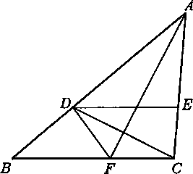

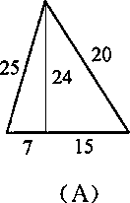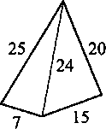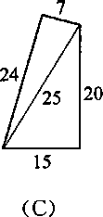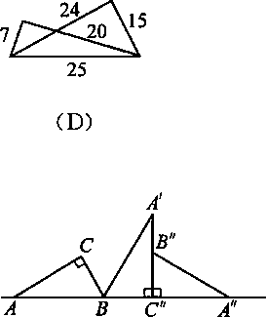

(B)

1. 五根小木棒,其长度分别为7、15、20、24、25,现将它们摆成两个直角三角形,其中正

确的是

1. 如右图，把直角三角形ABC的斜边AB放在定直 线*I*上，将点A按顺时针方向在*I*上转动两次，转到 的位置.

设BC=l,AC=V3,ljllJ顶点A运动到点A〃的位置时，点

A经过的路线长是 .（计算结果不取近似值）

1. 已知：△ABC 中，*ZACB = 90\CD_LAB,*垂足为点 *D.*

求证:AB? *=ADZ* +BD2 + 2CD2.

19.如图，已知 Z\ABC 中,ZC=90°,D 是边 BC 上一点*,AB=17 ,AD=10, BD = 9,*求 AC的长.

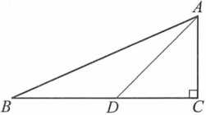

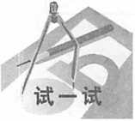

20.如图，在 RtAABC 中，已知 AB = AC,ZA = 90°,。为 *BC* 上任一 点*,DF±AB*于点*F,DE±AC*于点*E,M为BC*的中点.试判断AMEF是

什么形状的三角形，并证明你的结论.

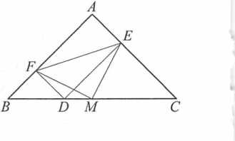

1.已知：如图*,AB = AC,AD = CE,BD=AE,ZDBA = Z.ABC.* 求证*:AE//BC.*

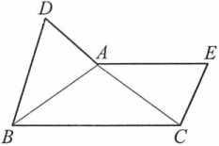

2.已知：如图，在△ *ABC*中,AB=AC，ZABC.ZACB的平分线相交于点O,联结A0, 并延长与BC交于点D.

求证:AD±BC.

1. 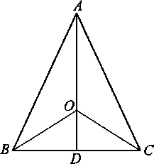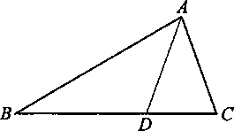已知：如图,AD是左*ABC*的角平分线,AB=AC+DC. 求证:ZC=2ZB.
2. 如图，已知直线与点M、N,求作一点P,使点P在直线AB上，且ZMPA = *匕 NPB.*
3. 已知：如图，点。在边BC ±，Zl = Z2,DA=DB,AC=yAB.
4. 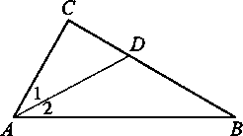求证:DC±AC.
5. 求证:AD=2CD.

**6.**在左*ABC*中,**AD**丄**BC**于点**D,BE**丄**AC**于点**E,F**是**AB**的中点，*FG±DE*于点**G.** 求证:*ZDFG=ZEFG.*

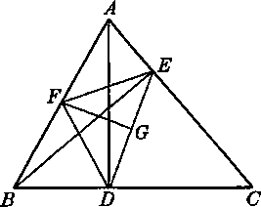

1. 小明的叔叔家承包了一个长方形鱼池，这个长方形鱼池的面积为48平方米，其对角 线长为10米.为建栅栏，要计算这个长方形鱼池的周长，你能帮助小明算一算吗？
2. 已知直角坐标平面内两点A( —5,2)、B( — 1,7),在坐标轴上求点P,使PA = FB.
3. 已知厶址。中，匕A = 90°,A。是*BC*上的高,AB = 4,AD=y,求AC、BC的长.
4. 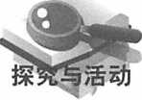在左*ABC*中,AB = AC,边BC的中点*为D.*

（1）画图：作一个等边三角形*DEF,*使顶点E、F分别在边和 *AC*上.

（2）你所作的等边三角形。EF的边EF与BC平行吗？理由是什么？

（3）是否有可能作一个等边三角形。EF,使它的边EF与BC不平行？如有可能，指出 这时匕A的度数；如不可能，请说明理由.

本册教材根据上海市中小学（幼儿园）课程改革委员会制定的课程方案和 《上海市中小学数学课程标准（试行稿）》编写，供九年义务教育八年级第一学期 试用.

本教材由上海师范大学主持编写，经上海市中小学教材审查委员会审查准 予试用.

本册教材的编写人员有：

主编：邱万作 分冊主编：史荣銓

特约撰稿人：（按姓氏笔画为序）叶锦义 沈 洁 陆海兵

章健蔡则彪瞿军

2019年教材修订组成员:叶锦义 邵世开 沈 洁

陆海兵徐晓燕顾跃平

欢迎广大师生来电来函指出教材的差错和不足，提出宝贵意见.出版社电 话：021-64319241.

本册教材图片提供信息：

图虫网（封面一幅图）；壹图网（P44 —幅图）

插图绘制：王捷、黄国荣、顾云明、刘铁彬等

声明按照《中华人民共和国著作权法》第二十五条有关规定，我们已尽量寻找著作权人支付报酬. 著作权人如有关于支付报酬事宜可及时与出版社联系.



经上海市中小学教材审查委员会审查 准予试用 准用号II -CB-2019008

责任编辑周明旭

张莹莹

九年义务教育课本 ，

数学练习部分

八年级第一学期

（试用本）

上海市中小学（幼儿园）课程改革委员会

I：海世纪出版股份有限公司中"

I：海教育出版社•.山版

（I•.海永福路123号 邮政编码:200031）

上海发行 启东市人民印刷有限公司印刷

开本 890x1240 1/16 印张 5.5

2019年7月第1版 2021年6丿*］*第3次印刷

ISBN 978-7-5444-9329-1 /G - 7690

定价：**4.40**元

全国物价举报电话：12315

此书如有印、裝质量问题,请向本社调换上海教育出版社电话：021-64377165

绿色印刷产品

ISBN 978-7-5444-9329-1

